БЕЛОРУССКИЙ ГОСУДАРСТВЕННЫЙ УНИВЕРСИТЕТ

ИНФОРМАТИКИ И РАДИОЭЛЕКТРОНИКИ

Кафедра интеллектуальных информационных технологий

ОТЧЁТ  
по лабораторной работе №6  
по дисциплине

«СРЕДСТВА И МЕТОДЫ ЗАЩИТЫ ИНФОРАМЦИИ В ИНТЕЛЛЕКТУАЛЬНЫХ СИСТЕМАХ»

Выполнил студент гр. 321701  
Романов К.В.  
Проверил  
Сальников Д. А.

Минск 2025

**Тема:** Межсетевое экранирование

**Цель:** Изучить существующие классы межсетевых экранов. Приобрести

навыки выбора подходящей политики и схемы межсетевого взаимодействия,

настройки брандмауэра.

**Задание:**

1. Создать папку с общим доступом на одной из виртуальных машин.  
   Создадим папку и настроим общий доступ

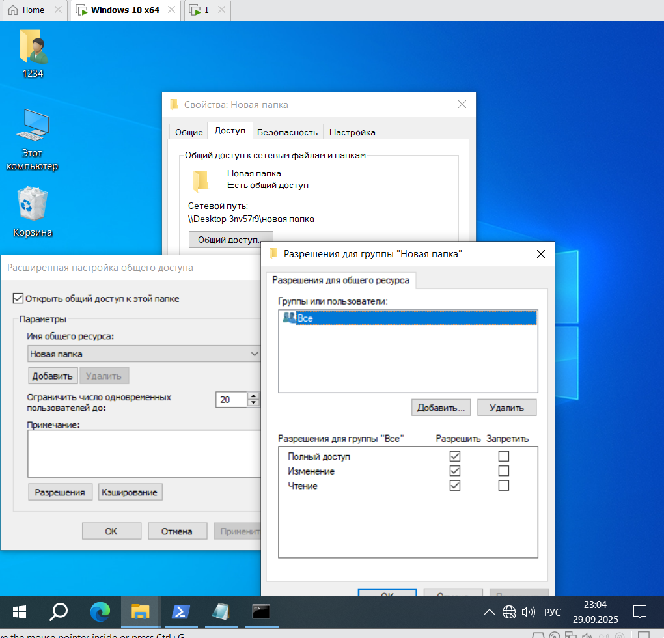  
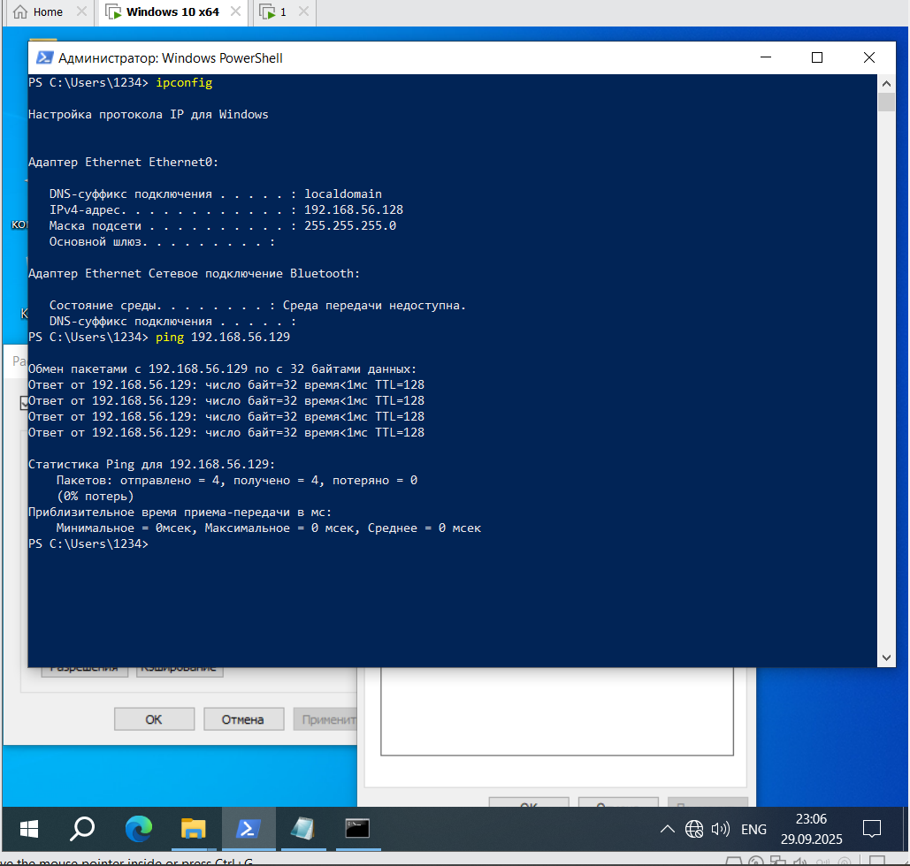

1. Настроить брандмауэр, применив различные политики:
   1. доступ к разделяемому ресурсу разрешен только компьютеру с данным IP-адресом  
        
      Настроим:  
      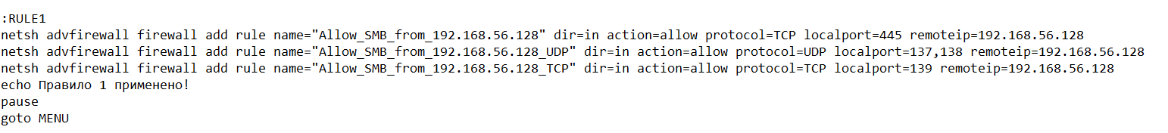  
        
      С запрещенного IP-адреса:  
      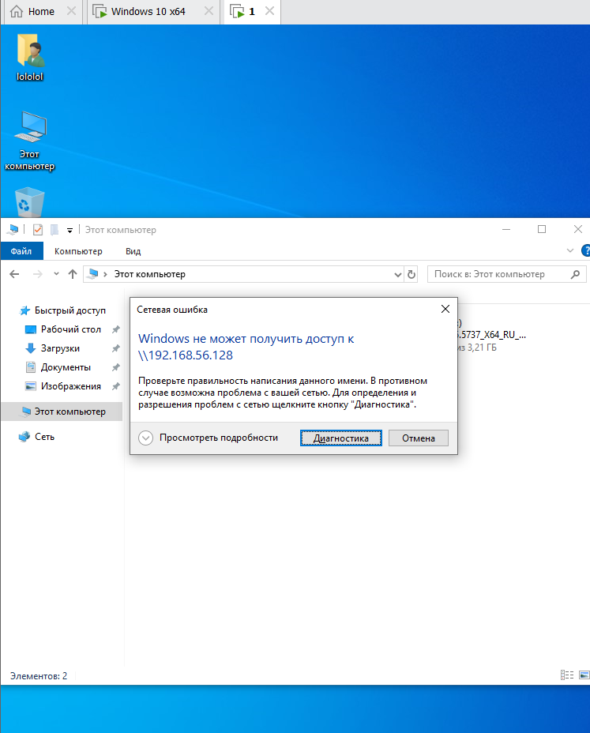  
        
      C разрешенного IP-адреса:  
      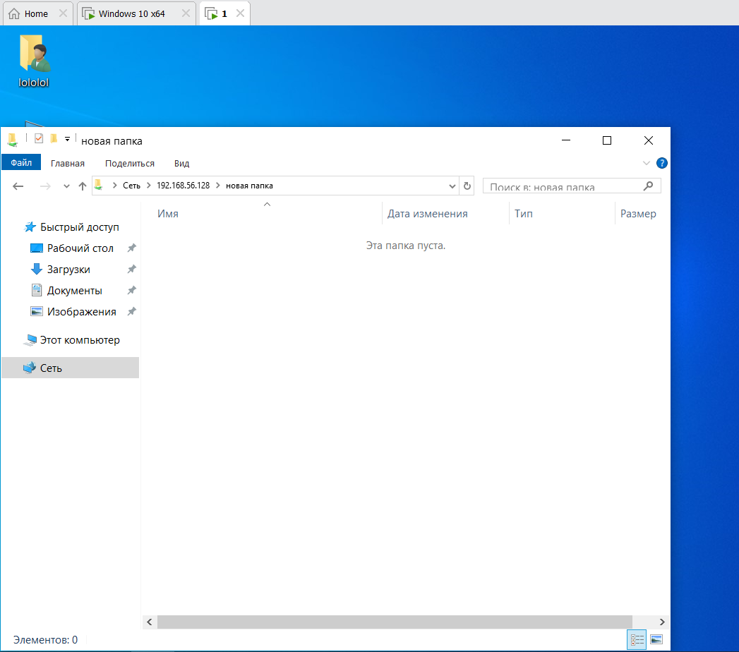
   2. доступ к виртуальной машине разрешен только по заданным портам(например, www или ftp);  
        
      Настроим проброс портов:

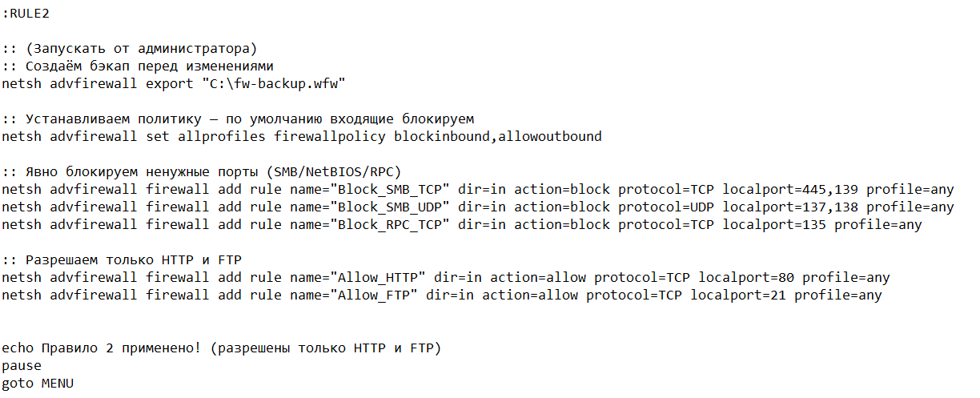  
  
Запустим заглушки  
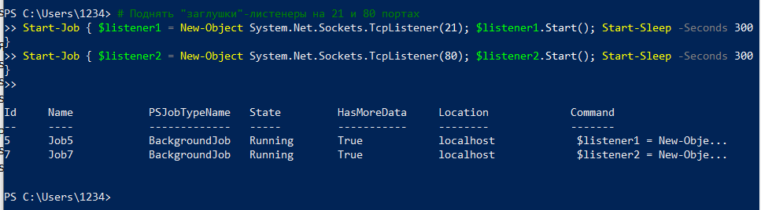

**Доступ получен:**

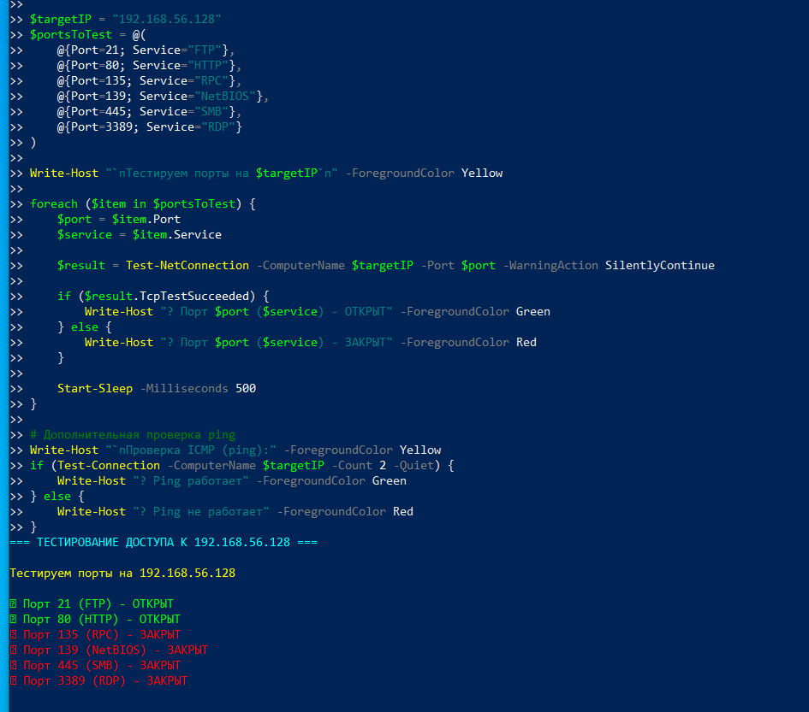

* 1. доступ к виртуальной машине разрешен только по заданным портам(например, www или ftp) и только компьютерам с данным IP-адресом(адресами);  
       
     Ограничим IP-адреса для подключения:  
     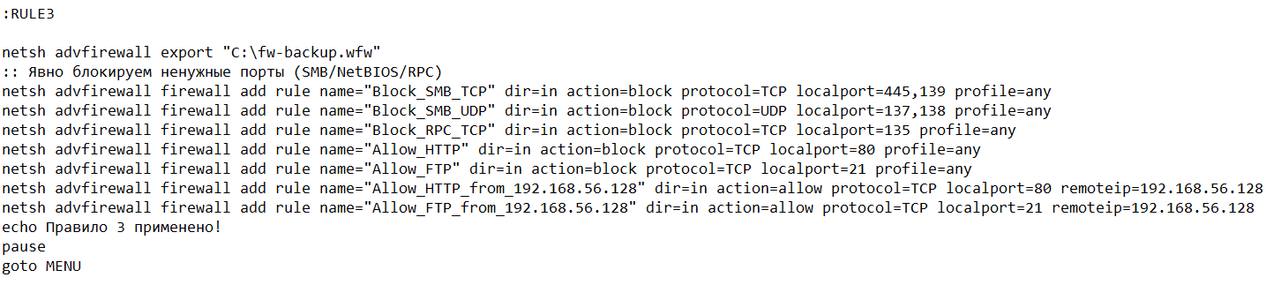  
     С запрещенного IP:  
     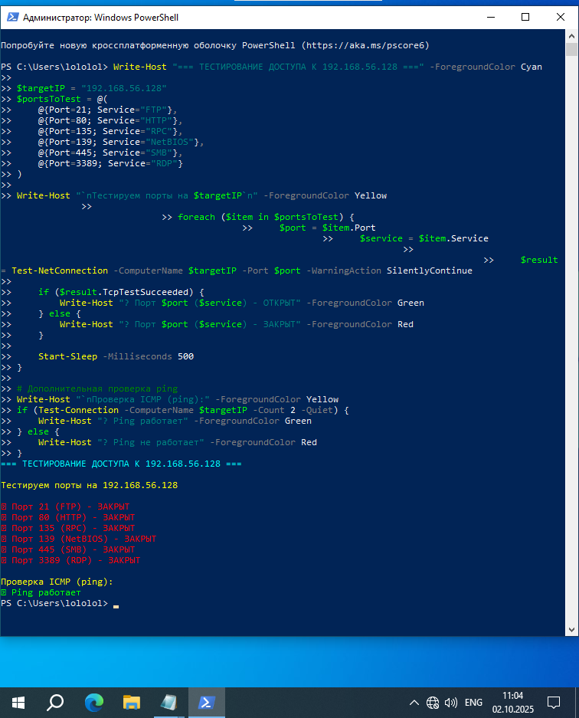
  2. доступ к внешним ресурсам разрешен только конкретным программам;  
       
     
  3. конкретной программе разрешен доступ к ресурсам удаленного компьютера с данным IP-адресом по заданному порту  
     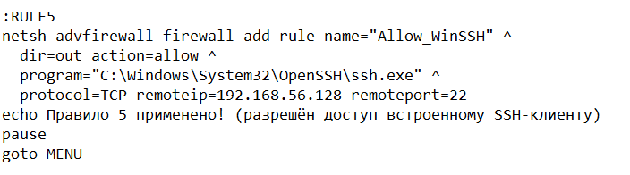
  4. запретить запрос входящего эха (ICMP).  
       
     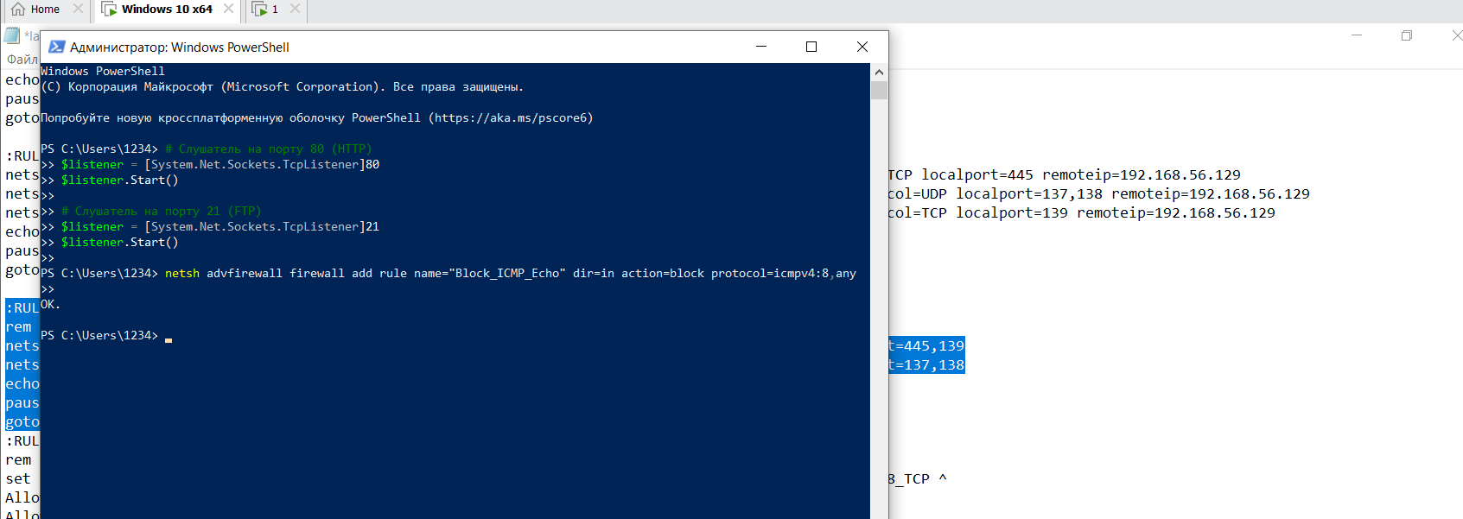  
       
     **Все пакеты потеряны:  
     